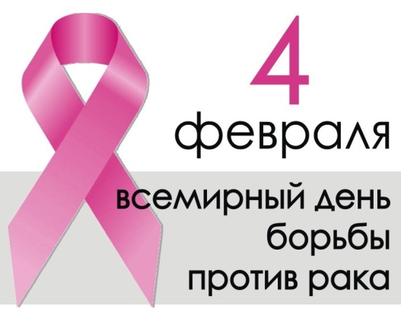

4 февраля ежегодно отмечается Всемирный день борьбы с раковыми заболеваниями. Этот день впервые был организован в 2005 году по инициативе Международного противоракового союза (International Union Against Cancer, UICC).
Цель мероприятий, проводимых во Всемирный день борьбы с раковыми заболеваниями, - привлечь внимание общественности к сложившейся онкологической ситуации, напомнить о том, сколь опасны раковые заболевания.
С целью повышения информированности населения о факторах риска развития онкологических заболеваний и пропаганды здорового образа жизни, а также в рамках организации мероприятий, приуроченных к Всемирному дню борьбы против рака, ГУЗ «ЛГП №1» начинает информационную кампанию по профилактике онкологических заболеваний.
Если Вы на проходили флюорографию 2 и более лет, женщины – маммографическое обследование, если у Вас есть сомнения или подозрения на онкологические заболевания – обратитесь к своему участковому терапевту!
Пройдите мамографическое обследование или сделайте флюорографию!
Не превращайте свою жизнь в историю болезни – пройдите обследование!

Приглашаем наших волонтеров медиков поддержать информационную кампанию #Тысильнее рака!»

Помните!
Лучшая профилактика онкологических заболеваний – здоровый образ жизни!

Отделение медицинской профилактики ГУЗ «ЛГП№1»

